兴国县工商联2023年部门预算草案
编制说明

目 录

第一部分 兴国县工商联部门概况
一、部门主要职责
二、部门基本情况
第二部分 兴国县工商联部门预算情况说明
一、2023年部门预算收支情况说明
二、2023年“三公”经费预算情况说明
第三部分 兴国县工商联部门预算表
一、《收支预算总表》
二、《部门收入总表》
三、《部门支出总表》
四、《财政拨款收支总表》
五、《一般公共预算支出表》
六、《一般公共预算基本支出表》
七、《一般公共预算“三公”经费支出表》
八、《政府性基金预算支出表》
九、《国有资本经营预算支出表》
十、《部门整体支出绩效目标表》
十一、《项目支出绩效目标表》
第四部分 名词解释

第一部分 兴国县工商联部门概况

一、部门主要职责
主要职责是：（一）参政议政，做好非公有制经济代表人士政治安排的推荐工作；
（二）宣传党和国家的方针政策，加强会员思想政治工作，对他们进行“团结、帮助、引导、教育”，并在非公有制经济人士中培养一支拥护中国共产党领导的积极分子队伍；
（三）对会员开展“爱国、敬业、守法”教育，开展工商专业培训，帮助他们改进经营管理，提高素质；
（四）代表和维护会员的合法权益，反映会员的意见、要求和建议。
（五）积极为会员提供信息、科技、管理、法律、会计、融资、咨询、专业职务评定等服务，引导会员企业加强企业文化建设，树立非公有制企业新形象；
（六）引导会员积极投身光彩事业，弘扬中华传统美德，先富帮后富，热心社会公益事业；
（七）组织会员举办和参加各种对内对外展销会、交易会，帮助会员开拓国内国际县场；
（八）增进与台港澳和国外社团等工商经济界人士的联系，为当地经济建设引进资金、人才、技术；
（九）办好会办企业、事业；
（十）完承办县委、县政府交办的其他工作。
二、部门基本情况
2023年工商联部门共有预算单位1个，没有二级预算单位。
编制人数小计5人,其中：行政编制人数2人,参照公务员管理的事业编制人数0人,全部补助事业编制人数3人,自收自支编制人数0人。实有人数小计5人,其中：在职人数小计5人,行政在职人数2人,参照公务员管理的事业单位在职人数0人,全部补助事业在职人数3人。离休人数小计0人,退休人数小计5人,退职人员0人,遗属人数0人。

第二部分 兴国县工商联部门预算情况说明

一、2023年部门预算收支情况说明
（一）收入预算情况
2023年本部门收入预算总额105.10万元，较上年预算安排增24.26万元，增30.01%。增减变化主要原因是：人员调入工资福利增加以及增加了外埠商会工作经费。
其中：财政拨款收入85.10万元，较上年预算安排增加 19.32 万元;政府性基金预算收入收入 0 万元,较年预算安排增加（减少） 0 万元;教育收费资金收入 0 万元,较年预算安排增加（减少） 0 万元;事业收入 0 万元,较上年预算安排增加（减少） 0 万元;上级补助收入 0 万元,较上年预算安排减少 5 万元；其他收入 20 万元，较上年预算安排增加 9.94 万元。
（二）支出预算情况
2023年本部门支出预算总额105.10万元，较上年预算安排增24.26万元，增30.01%。增减变化主要原因是：人员调入工资福利增加以及增加了外埠商会工作经费。具体为：
按支出项目类别及经济分类科目划分：基本支出70.99万元，较上年预算安排增10.15万元，其中：工资福利支出64.46万元，对个人和家庭的补助支出0.24万元，公用经费支出6.29万元；项目支出34.11万元，较上年预算安排增14.11万元，其中：商品和服务支出13.11万元，资本性支1万元，其他相关支出20万元。
按支出功能分类科目划分：一般公共服务支出85.36万元，较上年预算安排增加 18.23 万元;社会保障和就业支出7.02 万元,较上年预算安排增加 0.25 万元;卫生健康支出6.82 万元,较上年预算安排增加 2.18 万元;住房保障支出 5.9 万元,较上年预算安排增加 3.6 万元。
（三）财政拨款支出情况
2023年本部门财政拨款（补助）支出预算85.10万元，占本年支出预算额的80.97%，较上年预算安排增4.26万元，增（减）5.27%。增减变化主要原因是：人员调入工资福利增加以及增加了外埠商会工作经费。具体为：
按支出项目类别及经济分类科目划分：基本支出 70.99 万元，较上年预算安排增 10.15 元，其中：工资福利支出 64.46 万元，商品和服务支出 6.29 万元，对个人和家庭的补助 0.24 万元，资本性支出 0 万元。项目支出 14.11万元，较上年预算安排减少 5.89万元，其中：工资福利支出 0 万元，商品和服务支出 13.11 万元，对个人和家庭的补助 0 万元，资本性支出 1 万元，其他相关支出 0 万元。
按支出功能分类科目划分：一般公共服务支出 65.36 万元,较上年预算安排减少 1.77 万元;社会保障和就业支出7.02 万元,较上年预算安排增加 0.25 万元;卫生健康支出6.82 万元,较上年预算安排增加 2.18 万元;住房保障支出 5.9 万元,较上年预算安排增加 3.6 万元。
（四）政府性基金情况
无
（五）机关运行经费等重要事项的说明
2023年部门机关运行费预算 6.29万元，比2022年(上一年度）预算减少 19.82 万元，下降 75.91 ％。增减变化主要原因是：过紧日子，厉行节约。
按照《地方预决算公开操作规程》明确的口径，机关运行费指各部门的公用经费，包括办公及印刷费、邮电费、差旅费、会议费、福利费、日常维修费、专用材料及一般设备购置费、办公用房水电费、办公用房取暖费、办公用房物业管理费、公务用车运行维护费以及其他费用。
（六）政府采购情况
2023年部门所属各单位政府采购总额 1 万元，其中：政府采购货物预算 1 万元、政府采购工程预算 0 万元、政府采购服务预算 0 万元。
（七）国有资产占有使用情况
截至2022年12月31日部门共有车辆 0 辆，其中：一般公务用车 0 辆、执法执勤用车 0 辆。
2023年本部门预算安排购置车辆 0 辆，安排购置单位价值200万元以上大型设备具体为： 0 。
（八）绩效目标设置情况
2023年实行绩效目标管理的项目5个，涉及资金34.11万元。
其中：项目名称：非公经济人士培训
1.项目概述：宣传党和国家的方针政策，加强会员思想政治工作，对他们进行“团结、帮助、引导、 教育”，并在非公有制经济人士中培养一支拥护中国共产党领导的积极分子队伍。对会员开展“爱国、敬业、守法”教育，开展工商专业培训，帮助他们改进经营管理， 提高素质。做好非公有制经济代表人士政治安排的推荐工作。
2.立项依据：宣传党和国家的方针政策，加强会员思想政治工作，对他们进行“团结、帮助、引导、教育”，并在非公有制经济人士中培养支拥护中国共产党领导的积极分子队伍。
3.实施主体：兴国县工商联
4.实施周期：1年
5.年度预算安排：34.11万
6.年度绩效目标：1：积极为会员提供信息、科技、管理、法律、会计、融资、咨询、专业职务评定 等服务，引导会员企业加强企业文化建设，树立非公有制企业新形象；目标 2：引导会 员积极投身光彩事业，弘扬中华传统美德，先富帮后富，热心社会公益事业；目标 3： 增进与台港澳和国外社团等工商经济界人士的联系，为当地经济建设引进资金、人才、 技术。
（九）国有资本经营情况
无
二、2023年“三公”经费预算情况说明
说明部门或单位“三公”经费一般公共预算总额和结构，及各项增（减）变化原因。
2023年兴国县兴国县工商联“三公”经费一般公共预算安排1.9万元。其中：
因公出国（境）费0万元，比上年增0万元，主
要原因是：我单位无因公出国。
公务接待费1.9万元，比上年减少0.1万元，主要原因
是：降低接待标准。
公务用车运行维护费0万元，比上年增（减）0万元，
主要原因是：我单位无公务用车。
公务用车购置费0万元，比上年增（减）0万元，主要
原因是：我单位无公务用车。

第三部分 兴国县工商联单位2023年部门预算表

一、《收支预算总表》
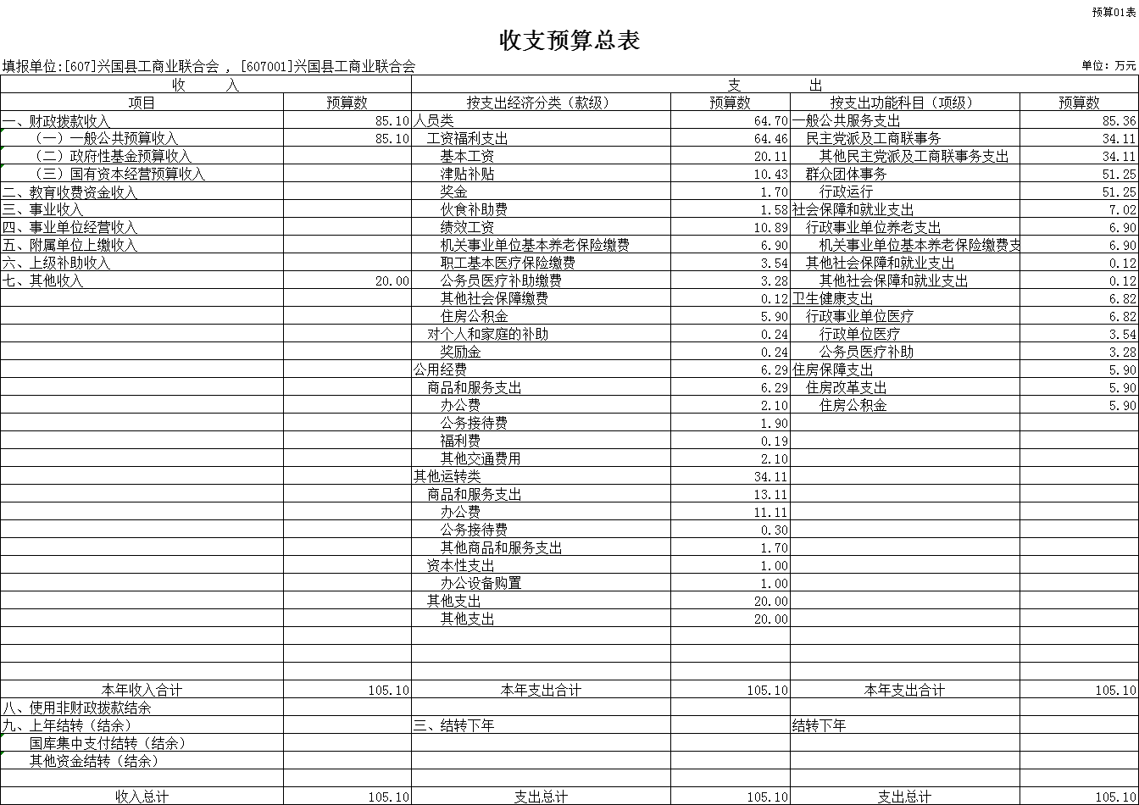

- 《部门收入总表》
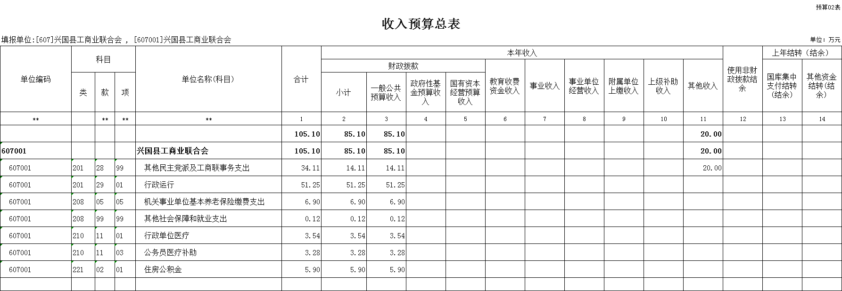

- 《部门支出总表》
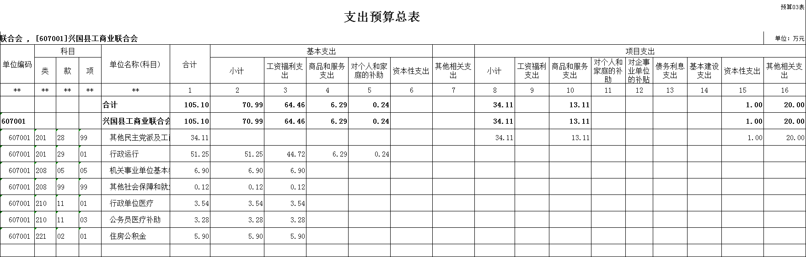

- 《财政拨款收支总表》
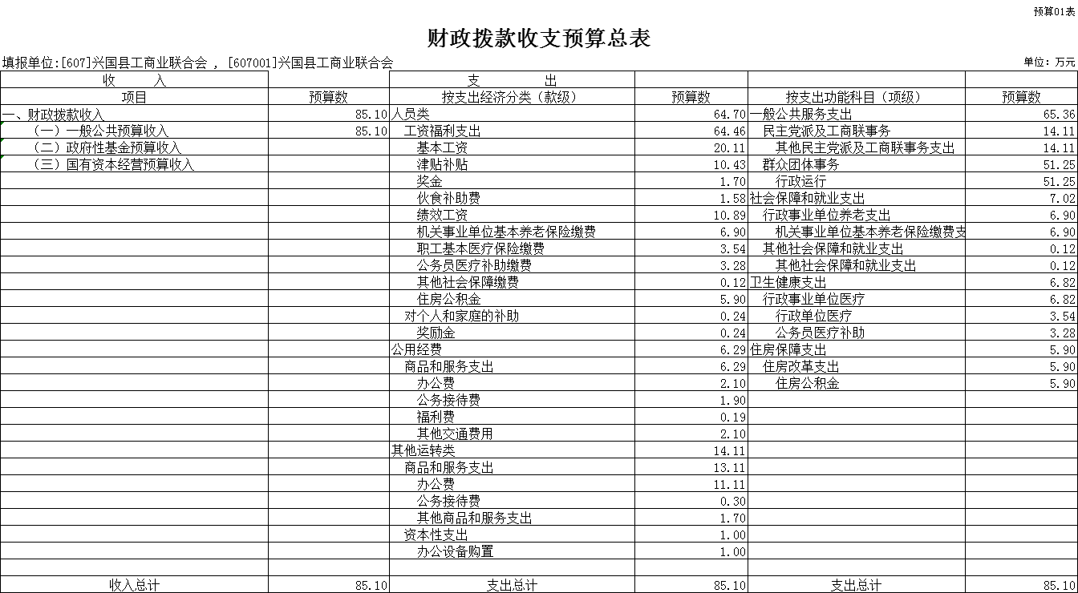

- 《一般公共预算支出表》
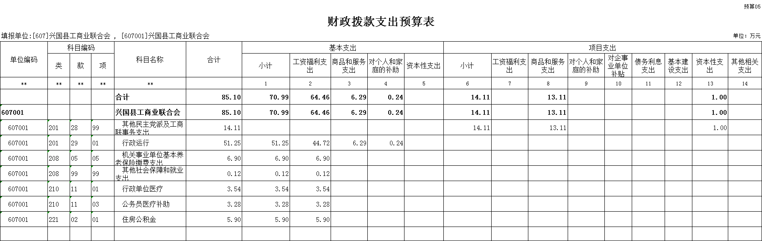

- 《一般公共预算基本支出表》
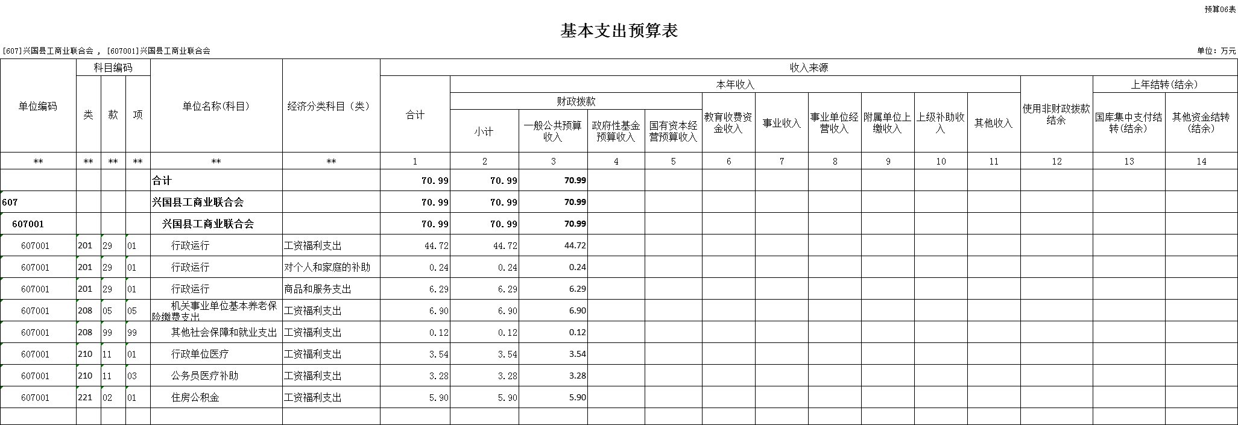

- 《一般公共预算“三公”经费支出表》
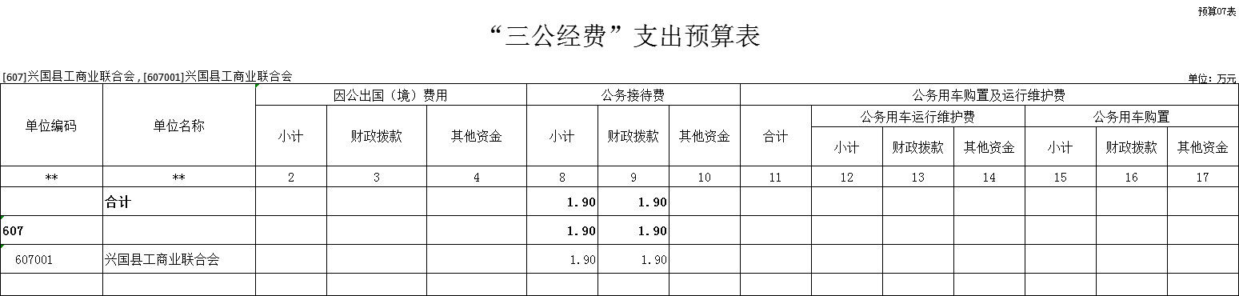

- 《政府性基金预算支出表》
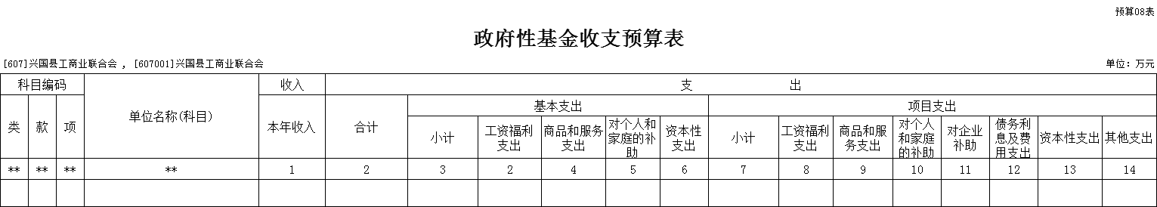

九、《国有资本经营预算支出表》
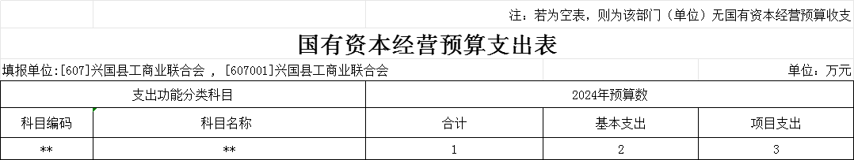

十、《部门整体支出绩效目标表》
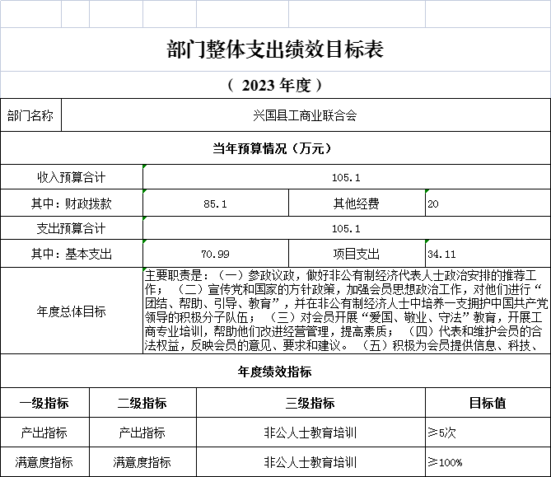

十一、《项目支出绩效目标表》
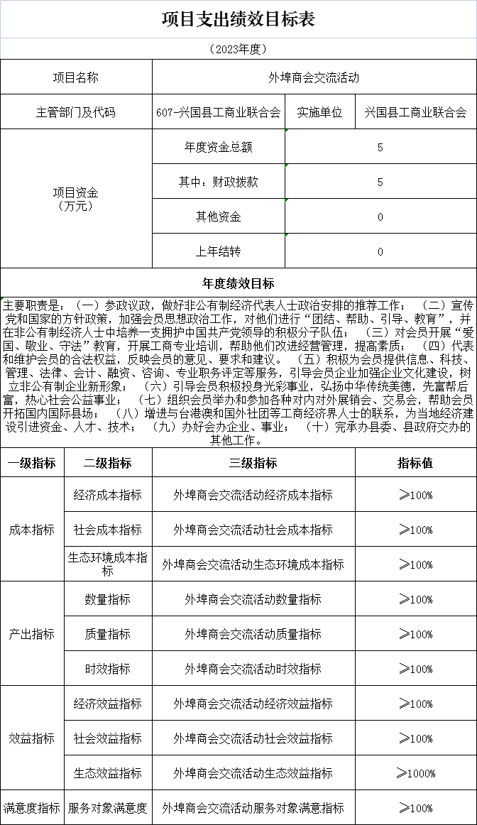
第四部分 名词解释

一、收入科目
各部门结合实际进行解释。
（一）财政拨款：指县本级财政当年拨付的资金。
（二）事业收入：指事业单位开展专业业务活动及辅助活动取得的收入。
（三）事业单位经营收入：指事业单位在专业业务活动及辅助活动之外开展非独立核算经营活动取得的收入。
（四）其他收入：指除财政拨款、事业收入、事业单位经营收入等以外的各项收入。
（五）附属单位上缴收入：反映事业单位附属的独立核算单位按规定标准或比例缴纳的各项收入。包括附属的事业单位上缴的收入和附属的企业上缴的利润等。
（六）上级补助收入：反映事业单位从主管部门和上级单位取得的非财政补助收入。
（七）使用非财政拨款结余：填列历年滚存的非限定用途的非统计财政拨款结余弥补2023年收支差额的数额。
（八）上年结转和结余：填列2022年全部结转和结余的资金数，包括当年结转结余资金和历年滚存结转结余资金。
二、支出科目
对部门或单位预算中涉及的支出功能分类科目（明细到项级），结合部门实际，参照《2023年政府收支分类科目》的规范说明行解释。
（一）行政运行：反映行政单位（事业单位）的基本支出。
（二）一般行政管理事务：反映行政单位（包括事业单位）未单独设置项级科目的其他项目支出。
（三）机关事业单位基本养老保险缴费支出：反映机关事业单位实施养老保险制度由单位缴纳的基本养老保险费的支出。
（四）行政单位医疗：反映行政事业单位基本医疗保险缴费经费。
（五）事业单位医疗：反映财政部门集中安排的事业单位基本医疗保险缴费经费。
（六）死亡抚恤：反映单位遗属人员生活补助。

